**Seminario de Lenguajes (.NET)**

**Práctica 4**

**Importante**: El ejercicio 9 de esta práctica debe entregarse para su evaluación. La fecha de entrega se establecerá más adelante durante el transcurso de la cursada.

1) Codifique la clase Hora de tal forma que al ejecutar el siguiente programa:

class Program

{

**public** static void **Main**(string[] args)

{

Hora h=**new Hora**(23,30,15);

h.**imprimir**();

Console.**ReadKey**(**true**);

}

}

se imprima por consola:

23 HORAS, 30 MINUTOS Y 15 SEGUNDOS

2) Agregue un segundo constructor a la clase Hora para que pueda especificarse por un solo parámetro que indique la cantidad de horas (puede tener decimales). Así el siguiente código:

class Program

{

**public** static void **Main**(string[] args)

{

Hora h1=**new Hora**(23,30,15);

Hora h2=**new Hora**(14.43);

h1.**imprimir**();

h2.**imprimir**();

Console.**ReadKey**(**true**);

}

}

produce la siguiente salida por consola:

23 HORAS, 30 MINUTOS Y 15 SEGUNDOS

14 HORAS, 25 MINUTOS Y 47 SEGUNDOS

3) Defina una clase Persona con 3 campos públicos: Nombre, Edad y DNI. Escriba un algoritmo que permita al usuario ingresar en una consola una serie de datos de la forma "Nombre<TAB>Documento<TAB>Edad<ENTER>". Una vez finalizada la entrada de datos, el programa debe imprimir en la consola un listado el listado con la forma:

Nro.) Nombre (Edad) <TAB> DNI.

Ejemplo:

1) Juan Perez (40) 2098745

2) José García (41) 1965412

...

a) Utilizando un arreglo de Personas. Antes de comenzar con la carga el usuario debe ingresar por consola la cantidad de personas que va cargar.

b) Utilizando un arraylist. En este caso el usuario no debe ingresar la cantidad de personas que va a cargar, simplemente el proceso de entrada finaliza con un string vacío.



4) Modifique el programa anterior haciendo privados todos los campos. Defina un constructor adecuado y un método público imprimir() que escribe en la consola los campos del objeto con el formato requerido para el listado. En el constructor utilice parámetros cuyos nombres coincidan con los campos privados del objeto

5) Modifique el programa anterior definiendo un método público cumpleaños que incremente en uno la edad de la persona. Utilícelo para recorrer el arreglo de personas e incrementar en uno la edad de todos cuyos nombres comienzan con vocal.

6) Modifique el programa anterior agregando un campo privado FechaNacimiento. Defina un nuevo constructor que reciba como parámetros el nombre, la fecha de nacimiento (un DateTime) y el dni. Utilice ambos constructores para resolver el ejercicio, permitiendo ahora que el usuario tipee las entradas como:

"Nombre<TAB>Documento<TAB>Edad<ENTER>"

o bien:

"Nombre<TAB>Documento<TAB>fecha de nacimiento<ENTER>".

Nota: Utilice un método estático que pueda llamar desde Main() que reciba el string tipeado por el usuario y devuelva en parámetros de salida el nombre, el dni, la edad y la fecha de nacimiento.

7) Agregue a la clase Persona un método esMayorQue(Persona p) que devuelva verdadero si la persona que recibe el mensaje es de más edad que la persona recibida como parámetro. Utilícelo para realizar un programa que compare la edad de la primera persona del arreglo respecto de todas las demas imprimiendo en la consola el resultado de dicha comparación.

8) Modelar un árbol binario de búsqueda de valores enteros (sin valores duplicados). Desarrollar los métodos métodos:

**1. Insertar(valor)**: Inserta valor en el árbol descartándolo en caso que ya exista.

**2. RecorridoInorden**: devuelve un vector con los valores ordenados en forma creciente.

**3. Altura**: devuelve la altura del árbol.

**4. CantNodos**: devuelve la cantidad de nodos que posee el árbol.

**5. ValorMáximo:** devuelve el valor máximo que contiene el árbol.

**6**. **Valor Mínimo:** devuelve el valor mínimo que contiene el árbol.

9) Implemente la clase Matriz que se utilizará para trabajar con matrices matemáticas. Implemente los dos constructores y todos los métodos que se detallan a continuación:

**public Matriz**(**int** filas, **int** columnas)

**public Matriz**(**double**[,] matriz)

**public** void **SetElemento**(**int** fila, **int** columna, **double** elemento) **public double GetElemento**(**int** fila, **int** columna)

**public** void **imprimir**()

**public** void **imprimir**(string formatString)

**public double**[] **GetFila**(**int** fila)

**public double**[] **GetColumna**(**int** columna)

**public double**[] **GetDiagonalPrincipal**()

**public double**[] **GetDiagonalSecundaria**()

**public double**[][] **getArregloDeArreglo**()

**public** void **sumarle**(Matriz m)

**public** void **restarle**(Matriz m)

**public** void **multiplicarPor**(Matriz m)

A modo de ejemplo observe la salida del siguiente fragmento de código:

**public** static void **Main**(string[] args)

{

Matriz A=**new Matriz**(2,3);

**for**(**int** i=0;i<6;i++) A.**SetElemento**(i/3,i%3,(i+1)/3.0);

Console.**WriteLine**("Impresión de la matriz A");

A.**imprimir**("0.000");

**double**[,] aux=**new double**[,] {{1,2,3},{4,5,6},{7,8,9}};

Matriz B=**new Matriz**(aux);

Console.**WriteLine**("\nImpresión de la matriz B");

B.**imprimir**();

Console.**WriteLine**("\nAcceso al elemento B[1,2]={0}",B.**GetElemento**(1,2));

Console.**Write**("\nfila 1 de A: ");

**foreach**(**double** d **in** A.**GetFila**(1)) Console.**Write**("{0:0.0} ",d);

Console.**Write**("\n\nColumna 0 de B: ");

**foreach**(**double** d **in** B.**GetColumna**(0)) Console.**Write**("{0} ",d);

Console.**Write**("\n\nDiagonal principal de B: ");

**foreach**(**double** d **in** B.**GetDiagonalPrincipal**()) Console.**Write**("{0} ",d);

Console.**Write**("\n\nDiagonal secundaria de B: ");

**foreach**(**double** d **in** B.**GetDiagonalSecundaria**()) Console.**Write**("{0} ",d);

A.**multiplicarPor**(B);

Console.**WriteLine**("\n\nA multiplicado por B");

A.**imprimir**();

}

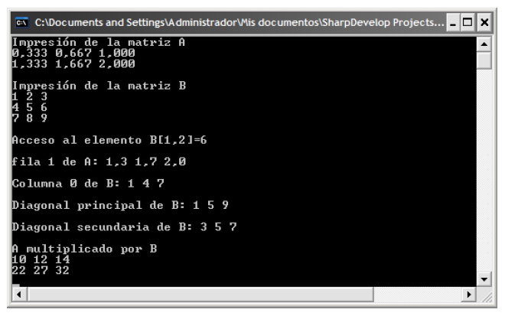

10) Preste atención a los siguientes programas (ninguno funciona correctamente):

|  |  |
| --- | --- |
| Programa 1 | Programa 2 |
| class Program1{  static Auto a;  static void Main(){  a.Velocidad=10;  }  }  class Auto{  public double Velocidad;  } | class Program2{  static void Main(){  Auto a;  a.Velocidad=10;  }  }  class Auto{  public double Velocidad; |

¿Qué puede decir acerca de la inicialización de los objetos? ¿En qué casos son inicializados automáticamente y con qué valor?

Ambos programas poseen error de compilación porque la variable ‘a’ es null. Para utilizar una clase definida de invocarse a su respectivo constructor. En este caso: “a = new Auto();”

Donde la variable ‘Velocidad’ es null hasta asignarle un valor.

11) ¿Qué puede decir en relación a la sobrecarga de métodos en este ejemplo?

class A{

**public** void **Metodo**(**short** n){

Console.**Write**("short {0} - ",n);

}

**public** void **Metodo**(**int** n){

Console.**Write**("int {0} - ",n);

}

**public int Metodo**(**int** n){

return n+10;

}

}

No se generaría ningún problema ya que la firma de los 3 es diferente. En el ultimo el tipo de retorno es diferente a los otros dos, que si bien tienen el mismo tipo de retorno entre ellos difiere en el tipo del parámetro (uno short y otro int)